**ورقة عمل التصميم الرقمي-التعليم الثانوي-نظام المسارات-السنة الثالثة**

**عنــوان الــدرس: ‏‏‏‏‏‏‏‏‏‏‏‏‏‏‏‏‏‏‏‏‏‏برامج وتطبيقات الرسم والتصميم الرقمي**

الـسؤال الأول:



**اسم الطالبة:** ...........................................

**الصـــــــــــــــــــــــــــــــــــف:** ...........................................

**اذكري مميزات الشخصية الرقمية:**

**مميزات**

**الشخصية الرقمية**

**سهولة التكرار**

**تكلفة مادية أقل**

الـسؤال الثاني:

**وصلي:**

|  |  |  |  |  |  |
| --- | --- | --- | --- | --- | --- |
| **برامج الرسوم الرقمية ثنائية الأبعاد** |  |  |  | **برنامج أتوديسك مايا** |  |
|  |  | **برنامج بلندر** |  |
| **برامج الرسوم الرقمية ثلاثية الأبعاد** |  |  | **برنامج أدوبي فوتوشوب** |  |
|  |  | **برنامج أدوبي أنيميت** |  |

**الدرجـة**

الـسؤال الثالث:

**ضعي علامة (✓) أمام العبارة الصحيحة، وعلامة (🗶) أمام العبارة الخاطئة:**

|  |  |  |
| --- | --- | --- |
| 1. | الرسم الرقمي يتم إنشاؤه باستخدام التكنولوجيا الرقمية، باستخدام برامج رسومية في أجهزة الحاسب او تطبيقات رسومية على الأجهزة الذكية. | ( ) |
| 2. | شخصيات يتم إنشاؤها باستخدام البرامج او التطبيقات الرسومية وهي ثنائية الأبعاد فقط 2D. | **( )** |
| 3. | الشخصيات الرقمية يمكن استنساخها بدقة وعمل نسخ متعددة دقيقة واحجام وتنسيقات مختلفة للشخصية. | **( )** |
| 4. | برامج وتطبيقات الرسم الرقمي تتيح للمستخدم الرسم والتلوين بواسطة ما تتضمنه ن الأدوات. | **( )** |

الفصل السابع: تصميم الشخصيات

**ورقة عمل التصميم الرقمي-التعليم الثانوي-نظام المسارات-السنة الثالثة**

**عنــوان الــدرس: ‏‏‏‏‏‏‏‏‏‏‏‏‏‏‏‏‏‏‏‏‏‏أهمية الموشن جرافيك (تحريك الرسومات)**

الـسؤال الأول:



**اسم الطالبة:** ...........................................

**الصـــــــــــــــــــــــــــــــــــف:** ...........................................

**اذكري العناصر الأساسية للموشن جرافيك:**

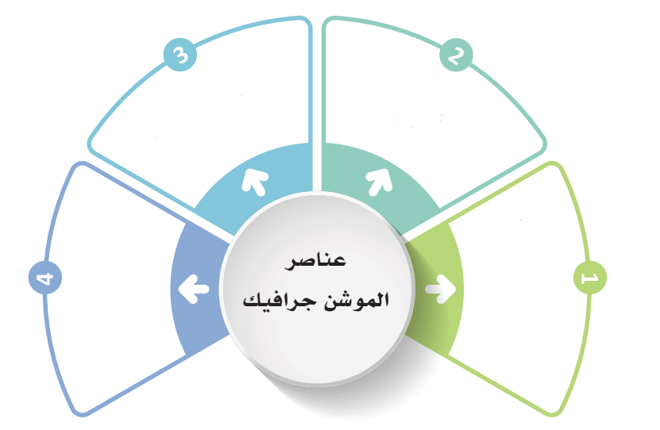

**النصوص والشعارات**

الـسؤال الثاني:

**في نقاط وضحي أهمية الموشن جرافيك:**

**يوفر تجربة بصرية مثيرة للاهتمام**

**الدرجـة**

الـسؤال الثالث:

**ضعي علامة (✓) أمام العبارة الصحيحة، وعلامة (🗶) أمام العبارة الخاطئة:**

|  |  |  |
| --- | --- | --- |
| 1. | الموشن جرافيك هي تقنية حديثة في عالم تحريك الصور، وتستخدم في صناعة الأفلام الوثائقية والإعلانات. | ( ) |
| 2. | مصطلح الموشن جرافيك هو نفس مصطلح الأنميشن. | **( )** |
| 3. | يمكن إضافة حركة ديناميكية على النصوص والصور والرسومات باستخدام الموشن جرافيك. | **( )** |
| 4. | الموشن جرافيك يمكنه أن يوصل المعلومات بطريقة ميسرة للفهم ومباشرة وسلسة. | **( )** |

الفصل الثامن: (موشن جرافيك) تحريك الرسومات

**ورقة عمل التصميم الرقمي-التعليم الثانوي-نظام المسارات-السنة الثالثة**

**عنــوان الــدرس: ‏‏‏‏‏‏‏‏‏‏‏‏‏‏‏‏‏‏‏‏‏‏أنواع ومجالات الموشن جرافيك**

الـسؤال الأول:



**اسم الطالبة:** ...........................................

**الصـــــــــــــــــــــــــــــــــــف:** ...........................................



**اذكري أنواع للموشن جرافيك:**

الـسؤال الثاني:

**عددي مجالات استخدام الموشن جرافيك:**



1. ...............................................
2. **في الأفلام والتلفزيون**
3. ..............................................
4. ...............................................

**الدرجـة**

الـسؤال الثالث:

**ضعي علامة (✓) أمام العبارة الصحيحة، وعلامة (🗶) أمام العبارة الخاطئة:**

|  |  |  |
| --- | --- | --- |
| 1. | الموشن جرافيك الثنائي الأبعاد تعتمد هذه التقنية على تحريك العناصر الثابتة في صور مسطحة ثنائية الأبعاد. | ( ) |
| 2. | يتم إنشاء الموشن جرافيك الثنائي الأبعاد من خلال برامج مثل 3ds Max , Maya | **( )** |
| 3. | يتميز الموشن جرافيك الثنائي الأبعاد بأنه يتيح للمصممين إمكانية إنشاء تأثيرات تشبه العالم الحقيقي. | **( )** |
| 4. | الستوب موشن هي تقنية تستخدم في صناعة الأفلام القصيرة أو الرسوم المتحركة وتعتمد على التصوير للشخصيات أو الأشياء وهي ثابتة ولا تتحرك في كل إطار من الفيديو، ثم يتم التحريك بشكل تدريجي. | **( )** |

الفصل الثامن: (موشن جرافيك) تحريك الرسومات

**ورقة عمل التصميم الرقمي-التعليم الثانوي-نظام المسارات-السنة الثالثة**

**عنــوان الــدرس: ‏‏‏‏‏‏‏‏‏‏‏‏‏‏‏‏‏‏‏‏‏‏خطوات تصميم فيديو موشن جرافيك**

الـسؤال الأول:



**اسم الطالبة:** ...........................................

**الصـــــــــــــــــــــــــــــــــــف:** ...........................................

**عددي بعض برامج الموشن جرافيك:**



**تقوم تحديد الفكرة، وتنفيذ الرسومات على عدد من المراحل اذكريها:**

الـسؤال الثاني:



1. ...................................................
2. ...................................................
3. **تصميم الرسوم في برنامج Illustrator**

**الدرجـة**

الـسؤال الثالث:

**ضعي علامة (✓) أمام العبارة الصحيحة، وعلامة (🗶) أمام العبارة الخاطئة:**

|  |  |  |
| --- | --- | --- |
| 1. | يتم تصدير العمل من برنامج Illustrator إلى برنامج After Effects من خلال  (File – Export – Export As) | ( ) |
| 2. | يتم إضافة الحركة والتأثيرات من خلال برنامج After Effects. | **( )** |
| 3. | مرحلة تجميع الأفكار هي المرحلة الأولى والأكثر أهمية في عملية تصميم الموشن جرافيك. | **( )** |
| 4. | مرحلة رسم storyboard في الموشن جرافيك هي عملية رسم سلسلة من الرسوم التوضيحية أو الصور الثابتة التي تصور ترتيب المشاهد والأحداث في الموشن جرافيك. | **( )** |

الفصل الثامن: (موشن جرافيك) تحريك الرسومات

**ورقة عمل التصميم الرقمي-التعليم الثانوي-نظام المسارات-السنة الثالثة**

**عنــوان الــدرس: ‏‏‏‏‏‏‏‏‏‏‏‏‏‏‏‏‏‏‏‏‏‏أهمية النمذجة ثلاثية الأبعاد**

الـسؤال الأول:



**اسم الطالبة:** ...........................................

**الصـــــــــــــــــــــــــــــــــــف:** ...........................................

**عددي أهم التطبيقات التي تستخدم فيها النمذجة الثلاثية الأبعاد:**

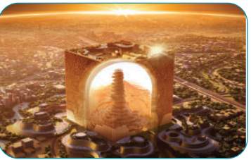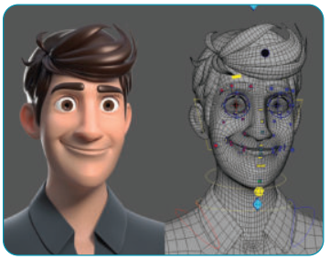

**ما هي مكونات نموذج ثلاثي الأبعاد:**

الـسؤال الثاني:

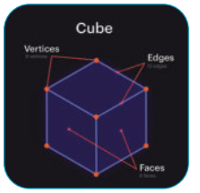

**1**

**2**

**3**

**الدرجـة**

الـسؤال الثالث:

**ضعي علامة (✓) أمام العبارة الصحيحة، وعلامة (🗶) أمام العبارة الخاطئة:**

|  |  |  |
| --- | --- | --- |
| 1. | من الفوائد التي نجنيها من النمذجة الثلاثية الأبعاد هو إمكانية رؤية التصاميم في الواقع الافتراضي المعزز. | ( ) |
| 2. | يمكن استخدام النمذجة ثلاثية الأبعاد في تصميم المنتجات مثل السلع الاستهلاكية والأجهزة الطبية. | **( )** |
| 3. | على الرغم من الإمكانات الكبيرة للنمذجة الثلاثية الأبعاد إلا أنها غير قادرة على إنشاء صور دقيقة وواقعية. | **( )** |
| 4. | النمذجة الثلاثية الأبعاد هي عملية إنشاء نموذج رقمي ثلاثي الأبعاد مماثل لأي سطح أو كائن. | **( )** |

الفصل التاسع: النمذجة ثلاثية الأبعاد

**ورقة عمل التصميم الرقمي-التعليم الثانوي-نظام المسارات-السنة الثالثة**

**عنــوان الــدرس: ‏‏‏‏‏‏‏‏‏‏‏‏‏‏‏‏‏‏‏‏‏‏أنواع وبرامج النمذجة ثلاثية الأبعاد**

الـسؤال الأول:



**اسم الطالبة:** ...........................................

**الصـــــــــــــــــــــــــــــــــــف:** ...........................................

**عددي ثلاثة من البرامج المستخدمة لبناء النماذج ثلاثية الأبعاد:**



**الطرق الأكثر شيوعاً للنمذجة ثلاثية الأبعاد هي:**

الـسؤال الثاني:

**3**

**النمذجة الإجرائية**

**4**

**2**

**1**

**الدرجـة**

**الصور التالية تعبر عن أنواع بناء نماذج النمذجة الثلاثية الأبعاد اذكريها:**

الـسؤال الثالث:

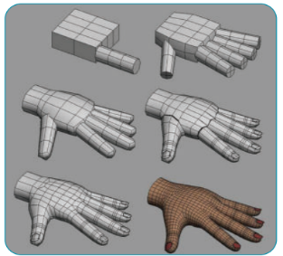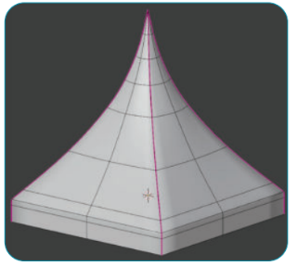

الفصل التاسع: النمذجة ثلاثية الأبعاد

**0**

**ورقة عمل التصميم الرقمي-التعليم الثانوي-نظام المسارات-السنة الثالثة**

**عنــوان الــدرس: ‏‏‏‏‏‏‏‏‏‏‏‏‏‏‏‏‏‏‏‏‏‏خطوات النمذجة الثلاثية الأبعاد في برنامج بليندر الأبعاد**

الـسؤال الأول:



**اسم الطالبة:** ...........................................

**الصـــــــــــــــــــــــــــــــــــف:** ...........................................

**يتطلب بناء نموذج ثلاثي الأبعاد اتباع عدة خطوات وإجراءات من أهمها:**

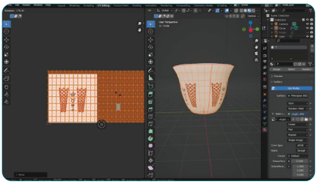

**0**

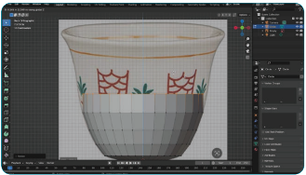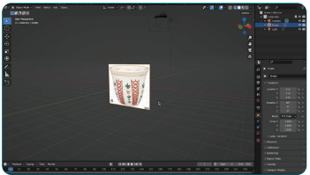

0

**000**

**0**

**أكملي الفراغ:(منطقة العرض الثلاثية الأبعاد - مساحة عمل النمذجة - مساحة عمل النحت- مساحة عمل التحريك):**

الـسؤال الثاني:

|  |  |
| --- | --- |
| .................................. | هو مخصص لعمليات النحت والتفصيل، ويتضمن الأدوات اللازمة لإضافة التفاصيل والنماذج الأكثر تعقيداً. |
| .................................. | هي مخصصة لعمليات الرسوم المتحركة والتحريك، وتتضمن الأدوات اللازمة لتحريك وتغيير الأشكال في الفيديو والأفلام. |
| .................................. | هي النافذة التي تعرض النماذج ثلاثية الأبعاد بزوايا مختلفة وتسمح للمستخدمين بالتفاعل معها والتنقل داخل النموذج والتحريك والتلاعب به بواسطة الأدوات المتاحة في شريط الأدوات. |
| .................................. | هو مخصص لعمليات النمذجة، ويتضمن الأدوات اللازمة لإنشاء وتعديل الأشكال ثلاثية الأبعاد. |

**الدرجـة**

**رقمي أنواع الريندر المختلفة في العمود الأول مع تعريفها المناسب في العمود الثاني:**

الـسؤال الثالث:

|  |  |  |  |  |
| --- | --- | --- | --- | --- |
| الرقم | العمود الأول |  | الرقم | العمود الثاني |
| 1 | بلندر ريندر: |  | هو نوع جديد من استخدام تقنية Real-Time-Rendering لإنشاء صور ثابتة ومقاطع فيديو متحركة |
| 2 | سايكل ريندر |  | هو نوع أساسي يستخدم لإنشاء صور ثابتة ومقاطع فيديو متحركة، ويدعم هذا النوع من تقنيات الإضاءة المختلفة |
| 3 | إيفي ريندر |  | هو نوع من استخدام تقنية Path Tracing لإنشاء صور ثابتة ومقاطع فيديو متحركة |

الفصل التاسع: النمذجة ثلاثية الأبعاد

**ورقة عمل التصميم الرقمي-التعليم الثانوي-نظام المسارات-السنة الثالثة**

**عنــوان الــدرس: ‏‏‏‏‏‏‏‏‏‏‏‏‏‏‏‏‏‏‏‏‏‏تصميم الواقع الافتراضي، بناء الفكرة**

الـسؤال الأول:



**اسم الطالبة:** ...........................................

**الصـــــــــــــــــــــــــــــــــــف:** ...........................................

**عددي بعض من تطبيقات الواقع الافتراضي:**

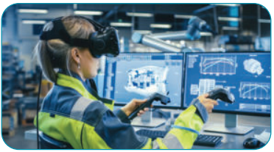

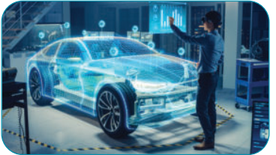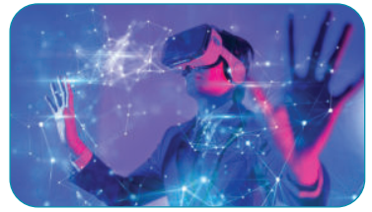

**بيّني مزايا وعيوب الواقع الافتراضي: ود**

الـسؤال الثاني:

|  |  |
| --- | --- |
| مزايا الواقع الافتراضي | عيوب الواقع الافتراضي |
|  |  |
|  |  |

**الدرجـة**

**عرفي الواقع الافتراضي وبيني الهدف منه:**

الـسؤال الثالث:

**تعريف الواقع الافتراضي:** ...........................................................................................................................

..............................................................................................................................................................

**الهدف من الواقع الافتراضي:** ......................................................................................................................

..............................................................................................................................................................

الفصل العاشر: تصميم الواقع الافتراضي والمعزز

**ورقة عمل التصميم الرقمي-التعليم الثانوي-نظام المسارات-السنة الثالثة**

**عنــوان الــدرس: ‏‏‏‏‏‏‏‏‏‏‏‏‏‏‏‏‏‏‏‏‏‏‏‏تصميم الواقع المعزز، بناء الفكرة**

الـسؤال الأول:



**اسم الطالبة:** ...........................................

**الصـــــــــــــــــــــــــــــــــــف:** ...........................................

**مكونات مهمة للواقع المعزز خمس، اذكريها:**



**برنامج الواقع المعزز**

**أجهزة الاستشعار**

**1**

**2**

**3**

**4**

**5**

**بيّني مزايا وعيوب الواقع المعزز:**

الـسؤال الثاني:

|  |  |
| --- | --- |
| مزايا الواقع المعزز | عيوب الواقع المعزز |
|  |  |
|  |  |

**الدرجـة**

الـسؤال الثالث:

**عددي بعض من تطبيقات الواقع المعزز:**

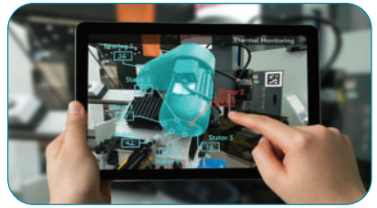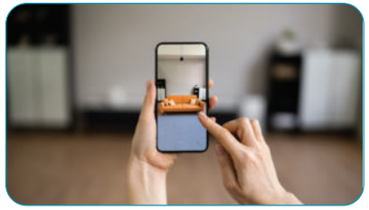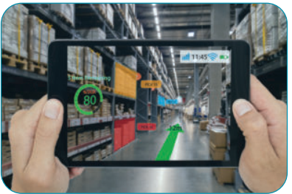

الفصل العاشر: تصميم الواقع الافتراضي والمعزز

**ورقة عمل التصميم الرقمي-التعليم الثانوي-نظام المسارات-السنة الثالثة**

**عنــوان الــدرس: ‏‏‏‏‏‏‏‏‏‏‏‏‏‏‏‏‏‏‏‏‏‏‏‏تطبيق فكرة إبداعية وتقويمها**

الـسؤال الأول:



**اسم الطالبة:** ...........................................

**الصـــــــــــــــــــــــــــــــــــف:** ...........................................

**لإنشاء محتوى الواقع المعزز وتصميمه يمر المصمم بست خطوات رئيسية هي:**

**4**

**5**

**6**

**النشر**

**1**

**2**

**3**

**اختيار المنصة**



**أكملي الفراغ بأحد أنواع الواقع المعزز:(الإسقاط-التعرف على الأشكال-التعرف على الموقع-المخطط):**

الـسؤال الثاني:

|  |  |
| --- | --- |
| ................................... | طريقة لتحديد المواقع بالارتباط مع برمجيات أخرى ومنها تحديد الموقع GPS وتقنية التثليث. |
| ................................... | هو طريقة يدمج بين الواقع المعزز والواقع الافتراضي. |
| ................................... | يعتمد على استخدام الصور الاصطناعية وإسقاطها على الواقع الفعلي. |
| ................................... | يقوم هذا النوع على مبدأ التعرف على الشكل من خلال التعرف على الزوايا والحدود وغيرها. |

**الدرجـة**



الـسؤال الثالث:

**ضعي علامة (✓) أمام العبارة الصحيحة، وعلامة (🗶) أمام العبارة الخاطئة:**

|  |  |  |
| --- | --- | --- |
| 1. | المصمم هو أداة لتطوير الواقع المعزز قائمة على المستعرض، ولا تحتوي على تعليمات برمجية لإضافة التفاعل إلى المحتوى الثابت. | ( ) |
| 2. | الاستديو يوفر قوالب مشروع مضمنه تتيح لك إنشاء تجارب بسرعة عن طريق تبديل الأصول بمشروع موجود | **( )** |
| 3. | التتبع العالمي: مكتبة لرؤية الحاسب بما في ذلك الصور والوجه وتتبع العالم الفوري المتوفر كحزم ومجموعات متنوعة من الأنظمة الأساسية واللغات. | **( )** |
| 4. | يوجد خياران لمساحة العمل حسب هدف التصميم (أعمال-تعليم) في موقع ZapWorks | **( )** |

الفصل العاشر: تصميم الواقع الافتراضي والمعزز